Исследование распределения трития в материалах первой стенки термоядерного реактора с помощью магнитного микроскопа
А.И. Маркин, Э.А. Азизов, Н.И. Сыромятников, Н.Н. Рязанцева, В.Н. Тебус, В.Е. Черковец
ГНЦ РФ ТРИНИТИ, г. Троицк, Россия, e-mail: vcherk@triniti.ru, tebus@bochvar.ru
В работе проведены исследования распределения и диффузии трития в образцах материалов из молибдена с напыленным слоем титана в виде тонкой пленки толщиной ~7 мкм, насыщенной тритием до концентраций порядка 10²¹- 10²² см⁻³. Основные измерения распределения концентрации трития проводились по его β-активности с помощью магнитного микроскопа, позволяющего с высокой чувствительностью и разрешением получать двухмерные распределения β-электронной эмиссии в виде увеличенных изображений на фотопленке или на экране электроннооптического преобразователя [1]. В качестве дополнительного измерительного инструмента использовался метод авторадиографии с регистрацией двухмерных распределений эмитируемого вторичного рентгеновского излучения на рентгеновскую фотопленку [2]. Результатом измерений явилось получение распределения трития в поверхностном титановом слое толщиной менее 1 мкм в электронном свете -рис.1, где обнаружены неоднородности распределения трития с относительным изменением концентрации порядка тройки, и получение распределения и запаса трития в слое глубиной до 10 - 20 мкм -рис.2 с достаточно хорошей однородностью (неоднородность менее 10%). Методом поперечного среза и послойного снятия [3] было получено распределение концентрации трития по глубине -рис.3. Результатом исследований явилось обнаружение погранслоя (< 1 мкм) с внешней стороны поверхности титана, в котором концентрация трития оказалась меньше чем в глубине в 2 -3 раза (а в другом образце в ~10 раз), прохождение -диффузия трития из титанового слоя (куда он внедрялся) в молибден в количестве до (50-70)%. Также обнаружено, что уровень концентрации трития в молибдене вблизи границы титан -молибден по крайней мере не менее его уровня в титане.
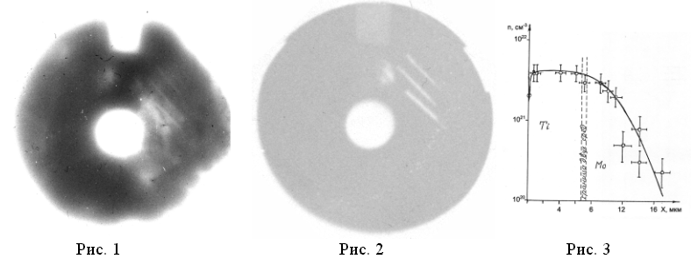

Литература:
- Беликов В.В., Маркин А.И., Полулях Е.П., Черковец В.Е. // Экспериментальное наблюдение и математическое моделирование увеличенных изображений эмиттирующих поверхностей в убывающем магнитном поле//. - Доклады АН, 1999, т. 367,№ 5, с. 610-614
- Л.Ф. Богословский и др. //Тритий//, Москва, энергоиздат, 1985г.
- Азизов Э.А., Маркин А.И., Черковец В.Е.//Исследование диффузии и запаса трития в материалах методом магнитной микроскопии//. Инженерная физика (в печати).

